INEGI E INAI PRESENTAN LOS RESULTADOS DE LA ENCUESTA NACIONAL DE ACCESO A LA INFORMACIÓN PÚBLICA Y PROTECCIÓN DE DATOS PERSONALES (ENAID) 2019

- Incrementó el porcentaje de la población que conoce o ha escuchado sobre la existencia de una institución que garantice el derecho de acceso a la información pública; pasó de 50.6% en 2015 a 54.8% en 2019.
- Con respecto de 2015, el tipo de información gubernamental que registró mayores incrementos porcentuales en cuanto a consultas fue la relacionada con seguridad pública y programas de apoyo social.
- El 25.7% de la población de 18 años y más identifica a los portales de transparencia como medio para obtener información del gobierno.

El Instituto Nacional de Estadística y Geografía (INEGI) y el Instituto Nacional de Transparencia, Acceso a la Información y Protección de Datos Personales (INAI) presentan los resultados de la Encuesta Nacional de Acceso a la Información Pública y Protección de Datos Personales (ENAID) 2019.

Se trata de la segunda edición de este proyecto estadístico, cuyo propósito es conocer las experiencias, actitudes y percepciones que influyen en el ejercicio de los derechos de acceso a la información y protección de datos personales, así como el grado de conocimiento sobre la legislación y las instituciones encargadas de garantizarlos. La primera edición se llevó a cabo en 2016.

La ENAID permite hacer estimaciones sobre el tipo de información que consulta cotidianamente la población de 18 años y más, que habita en áreas urbanas de cien mil habitantes y más, así como el medio a través del cual lo hace. De igual manera, se indaga sobre el nivel de la satisfacción que tiene dicha población con la información que genera el gobierno, así como el grado de cumplimiento de diversas características deseables, como confiabilidad, veracidad, utilidad, oportunidad, entre otras.

PRINCIPALES RESULTADOS EN MATERIA DE ACCESO A LA INFORMACIÓN

A nivel nacional, incrementó el porcentaje de la población que consultó información generada por el gobierno en los siguientes rubros: seguridad pública, pasó de 22.8% en 2015 a 29.6% en 2019; áreas inseguras a causa de la delincuencia, de 17.4% a 24.5%, y obtención de apoyos a través de programas sociales, de 17% a 22.9 por ciento. En tanto, el rubro de requisitos para trámites, servicios y formatos presentó una disminución, al pasar de 40.8% a 32.3 por ciento.

Por otro lado, en cuanto a los medios para obtener información gubernamental, disminuyó el porcentaje de población que buscó información en las páginas de Internet de los gobiernos, al pasar de 44% en 2015 a 35.7% en 2019, y la que acudió a instituciones u oficinas de gobierno, de 20% a 11.2 por ciento. Sin embargo, la población que identifica a los portales de transparencia en internet tuvo un incremento, al pasar de 15.9% en 2015 a 25.7% en 2019.
De igual manera, se observó un incremento estadísticamente representativo en el nivel de confianza que la población tiene en la información consultada, especialmente, en aquella relacionada con desastres naturales, que pasó de 70.8% en 2015 a 77.1% en 2019; servicios de educación pública, de 58% a 67.9%, y programas de apoyo social, de 58.5% a 65.9 por ciento.

Tipo de información que genera el gobierno consultada por la población
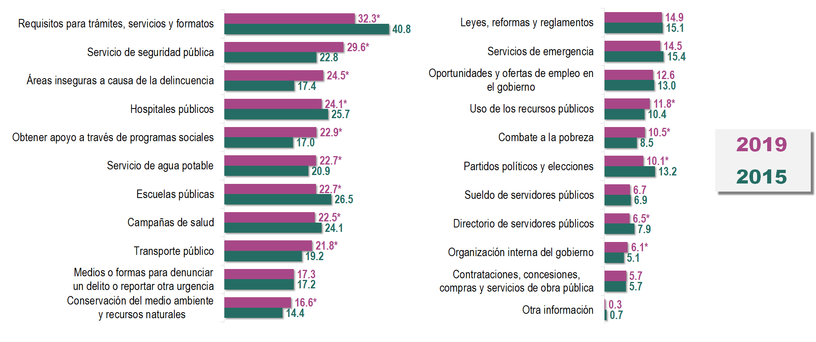
* En estos casos sí existió un cambio estadísticamente significativo con respecto del ejercicio anterior.
Medios que la población identifica para obtener información del gobierno¹
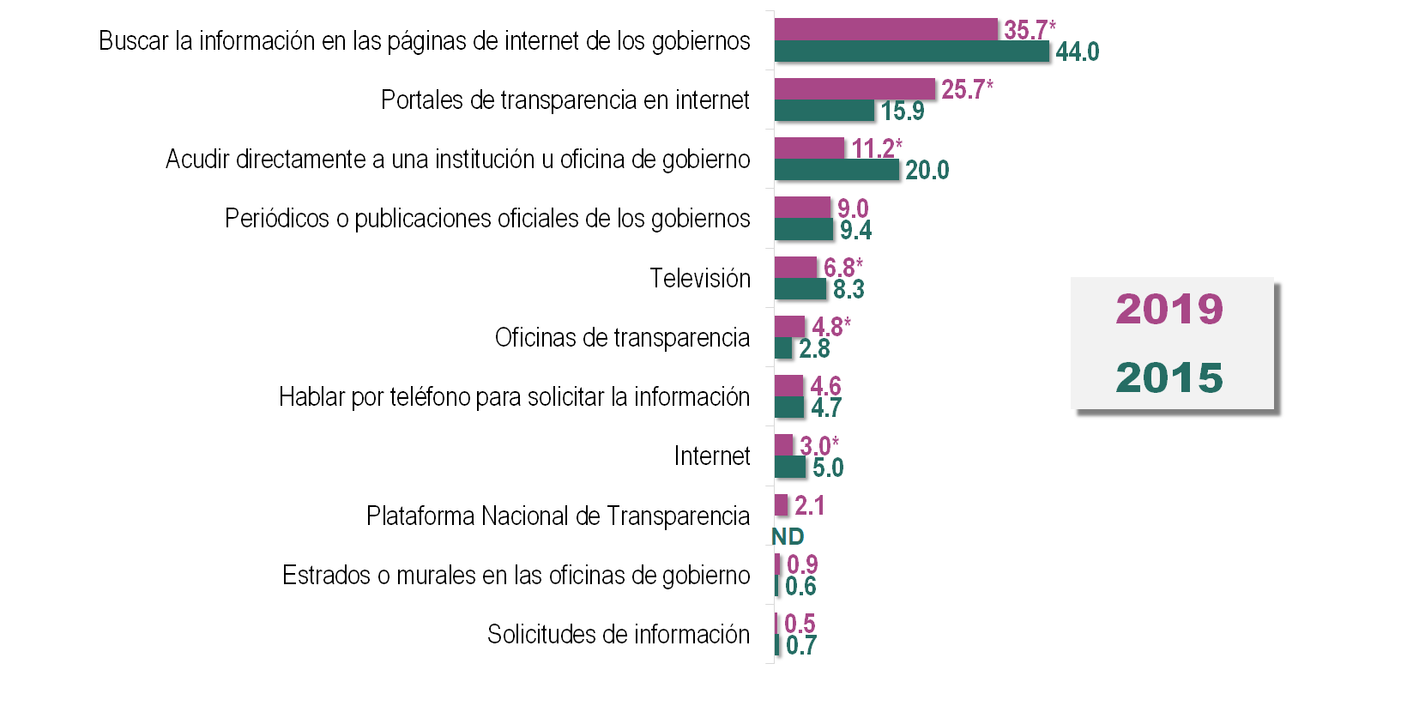
¹ Excluye la respuesta de “Ninguno”, el cual equivale a 9.4% en 2015 y 9.1% en 2019.
* En estos casos sí existió un cambio estadísticamente significativo con respecto del ejercicio anterior.

Adicionalmente, la ENAID estima un cambio estadísticamente significativo con respecto de la población que manifestó conocer o haber escuchado sobre la existencia de una institución que garantice el derecho de acceso a la información pública, al pasar de 50.6% en 2015 a 54.8% en 2019.

PRINCIPALES RESULTADOS EN MATERIA DE PROTECCIÓN DE DATOS PERSONALES
A nivel nacional, el porcentaje de población que durante 2019 conocía o había escuchado sobre la existencia de una ley encargada de garantizar la protección de datos personales se mantuvo en niveles estadísticamente similares con respecto de 2015, al pasar de 55.8% a 55.1 por ciento.
El porcentaje de población que dio a conocer datos personales a través de redes sociales incrementó para el caso del correo electrónico, al pasar de 63.9% en 2015 a 67.2% en 2019, y el número telefónico, de 38.4% a 43.3 por ciento. Mientras que se redujo en el caso de la dirección y domicilio de 26.8% a 22.3%; creencias religiosas, de 13.2% a 10.6%, y estado de salud, de 9.9% a 7.4 por ciento.
En 2019, 41.8% de la población que proporcionó datos personales a un tercero reconoció haber recibido un Aviso de Privacidad, lo cual representa un incremento con respecto de 2015, cuando fue de 32.7 por ciento. Sin embargo, el porcentaje de la población que leyó dicho aviso se redujo al pasar de 65.1% en 2015 a 56.9% en 2019.
Durante 2019, el porcentaje de población que fue contactada para ofrecerle un producto o servicio sin haber proporcionado sus datos personales se incrementó con respecto de 2015, al pasar de 31.6% a 43.5 por ciento.
Finalmente, durante 2019, 3.9% de la población que proporcionó datos personales presentó una queja al considerar que éstos se utilizaron indebidamente. De esta población, 22.3% lo hizo ante la Procuraduría Federal de Consumidor (PROFECO), 22.3% ante la Comisión Nacional para la Protección y Defensa de los Usuarios de Servicios Financieros (CONDUSEF) y 3.5% ante el Instituto Nacional de Transparencia, Acceso a la Información y Protección de Datos Personales (INAI); el resto acudió a otras dependencias del ámbito local y federal.
El periodo de referencia de la información es de enero a diciembre de 2019. Toda la información que se genera a partir de la Encuesta Nacional de Acceso a la Información Pública y Protección de Datos Personales (ENAID) 2019 está disponible en la página de Internet del Instituto:

https://www.inegi.org.mx/programas/enaid/2019/

Se anexa Nota Técnica

Para consultas de medios de comunicación, contactar a: comunicacionsocial@inegi.org.mx
o llamar al teléfono (55) 52-78-10-00, exts. 1134, 1260 y 1241.
Dirección de Atención a Medios/ Dirección General Adjunta de Comunicación.



NOTA TÉCNICA

ENCUESTA NACIONAL DE ACCESO A LA INFORMACIÓN PÚBLICA Y PROTECCIÓN DE DATOS PERSONALES
(ENAID) 2019

La Encuesta Nacional de Acceso a la Información Pública y Protección de Datos Personales (ENAID) 2019 ofrece información referente a las experiencias, actitudes y percepciones que influyen en el ejercicio de los derechos de acceso a la información y protección de datos personales, así como el grado de conocimiento sobre la legislación y las instituciones encargadas de garantizarlos.
La principal aportación de la Encuesta radica en generar estimaciones estadísticas sobre el grado de conocimiento de los informantes respecto a la existencia de los derechos de acceso a la información y de protección de datos personales, así como de los mecanismos para ejercerlos y garantizarlos. De igual manera, se indaga sobre la confianza que tiene el informante en la información que genera el gobierno.

Diseño Estadístico

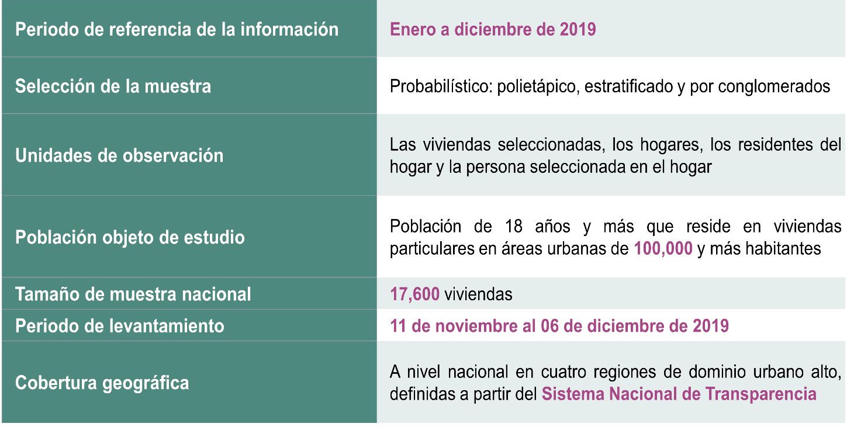

Las regiones que se consideraron para la ENAID 2019 son:
- La Región Centro del país comprendida por la Ciudad de México, Guerrero, Hidalgo, Estado de México, Morelos, Puebla, Tlaxcala y Oaxaca.

- La Región Centro Occidente del país comprendida por los estados de Aguascalientes, Colima, Guanajuato, Jalisco, Michoacán de Ocampo, Nayarit, Querétaro, San Luis Potosí y Zacatecas.

- La Región Norte del país comprendida por los estados de Baja California, Baja California Sur, Chihuahua, Coahuila, Durango, Nuevo León, Sinaloa, Sonora y Tamaulipas.

- La Región Sureste del país comprendida por los estados de Campeche, Chiapas, Quintana Roo, Tabasco, Veracruz de Ignacio de la Llave y Yucatán.

Distribución geográfica de las regiones y su correspondencia con las entidades federativas

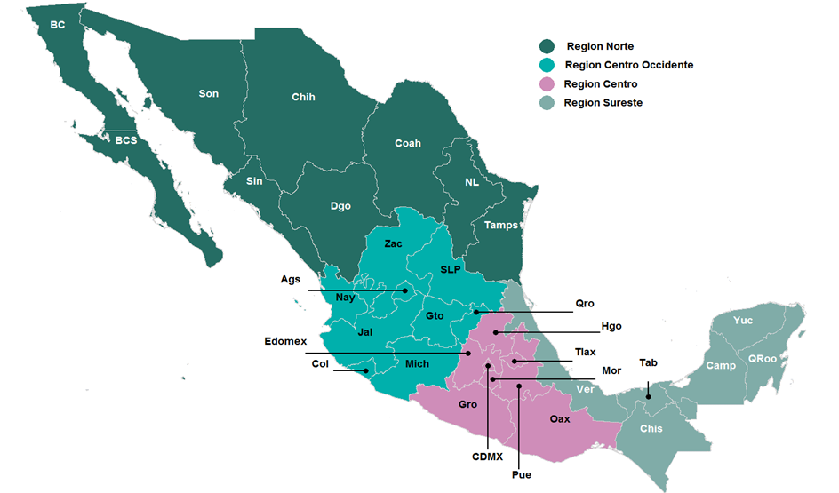

Objetivo General de la ENAID 2019

Conocer las experiencias, actitudes y percepciones que influyen en el ejercicio del Derecho de Acceso a la Información y Protección de Datos Personales, así como el grado de conocimiento sobre la legislación y las instituciones encargadas de garantizarlo.

Objetivos Específicos

- Estimar el grado de conocimiento de los informantes sobre la existencia de los derechos de acceso a la información y de protección de datos personales, así como los mecanismos para ejercerlos y garantizarlos.

- Estimar el grado de conocimiento sobre el Instituto Nacional de Transparencia, Acceso a la Información y Protección de Datos Personales (INAI).

- Indagar sobre la confianza que tiene el informante en la información que genera el gobierno.

- Conocer la satisfacción que tiene el informante con la consulta de información de servicios públicos.

- Conocer la experiencia de los informantes al ejercer el derecho de acceso a la información.

- Conocer la expectativa sobre la facilidad y la efectividad del ejercicio del derecho de acceso a la información.

- Conocer la expectativa sobre el derecho de protección de datos personales.

- Identificar las actitudes generales ante distintos escenarios relacionados con el derecho de acceso a la información y el de protección de datos personales.

- Identificar temas de interés y preferencia de mecanismos utilizados para conocer y acceder a la información pública.

- Identificar las actitudes generales y la experiencia de los informantes ante el uso indebido de datos personales.

PRINCIPALES RESULTADOS

Tipo de información gubernamental consultada

A nivel nacional, en 2019, 32.3% de la población de 18 años y más en áreas urbanas de más de 100 mil habitantes consultó información que genera el gobierno sobre requisitos para trámites, servicios o formatos; seguido de la información sobre el servicio de seguridad pública con 29.6%.
Consulta de información que genera el gobierno
* En estos casos sí existió un cambio estadísticamente significativo con respecto del ejercicio anterior.
Medios que la población identifica para obtener información del gobierno

Durante 2019, 35.7% de la población identificó como medio para obtener información del gobierno la búsqueda de información en las páginas de Internet de los gobiernos, seguido del 25.7% en portales de transparencia en internet.
Medios que la población identifica para obtener información del gobierno¹
¹ Excluye la respuesta de “Ninguno”, el cual equivale a 9.4% en 2015 y 9.1% en 2019.
* En estos casos sí existió un cambio estadísticamente significativo con respecto del ejercicio anterior.

Nivel de confianza en la información que ofrece el gobierno

31.2% de la población manifestó tener mucha confianza en la información gubernamental sobre el tema de desastres naturales, seguido del apoyo a través de programas sociales con 22.5% durante 2019.
Confianza en la información que ofrece el gobierno
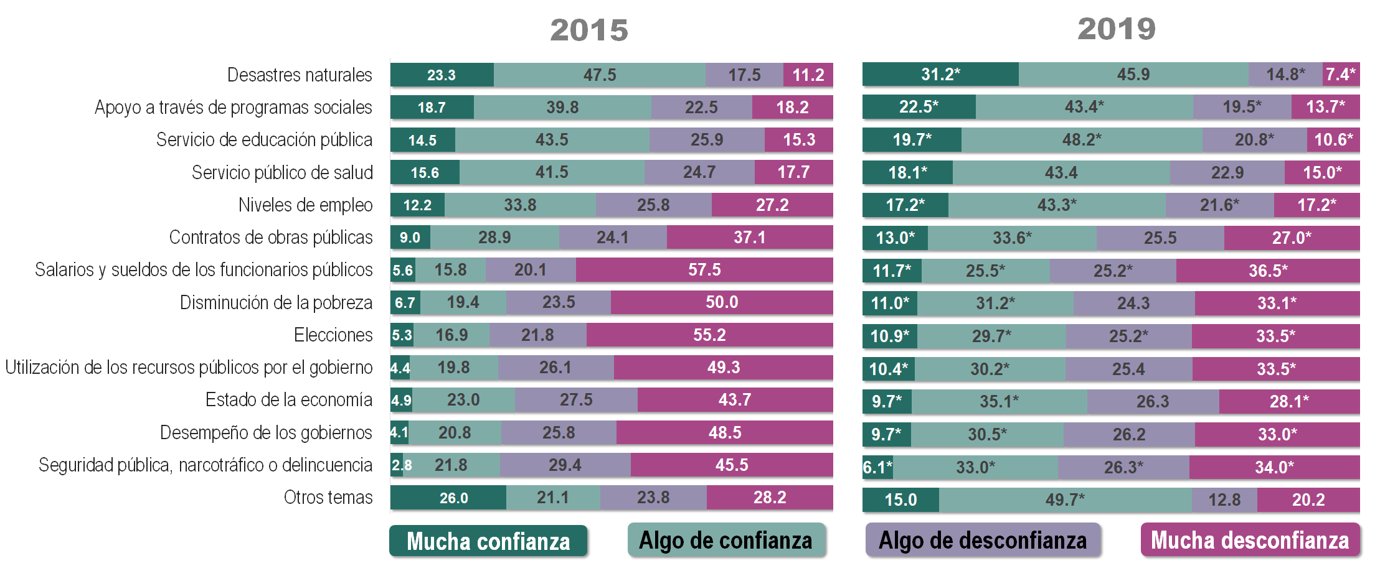

* En estos casos sí existió un cambio estadísticamente significativo con respecto del ejercicio anterior.
Conocimiento de una institución que garantice el derecho de acceso a la información pública y protección de datos personales
En 2019, 54.8% de la población manifestó conocer o haber escuchado sobre la existencia de una institución de gobierno encargada de garantizar el Derecho de Acceso a la Información Pública. De ella, 46.2% mencionó al Instituto Nacional de Transparencia, Acceso a la Información y Protección de Datos Personales (INAI, antes IFAI).
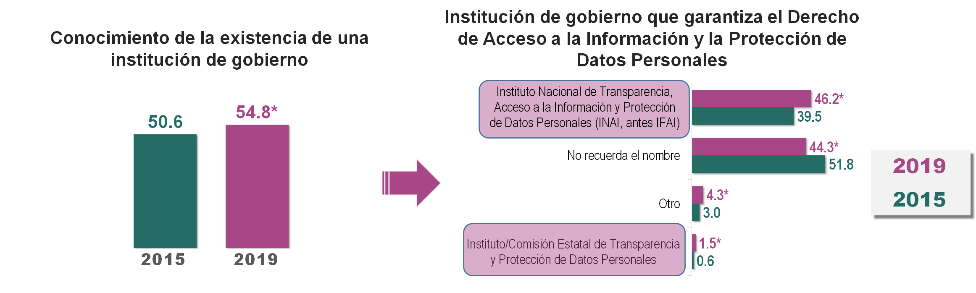
* En estos casos sí existió un cambio estadísticamente significativo con respecto del ejercicio anterior.

Solicitud formal de información
A nivel nacional, 3.6% de la población realizó una solicitud formal de información durante 2019.
Realización de una solicitud formal de información

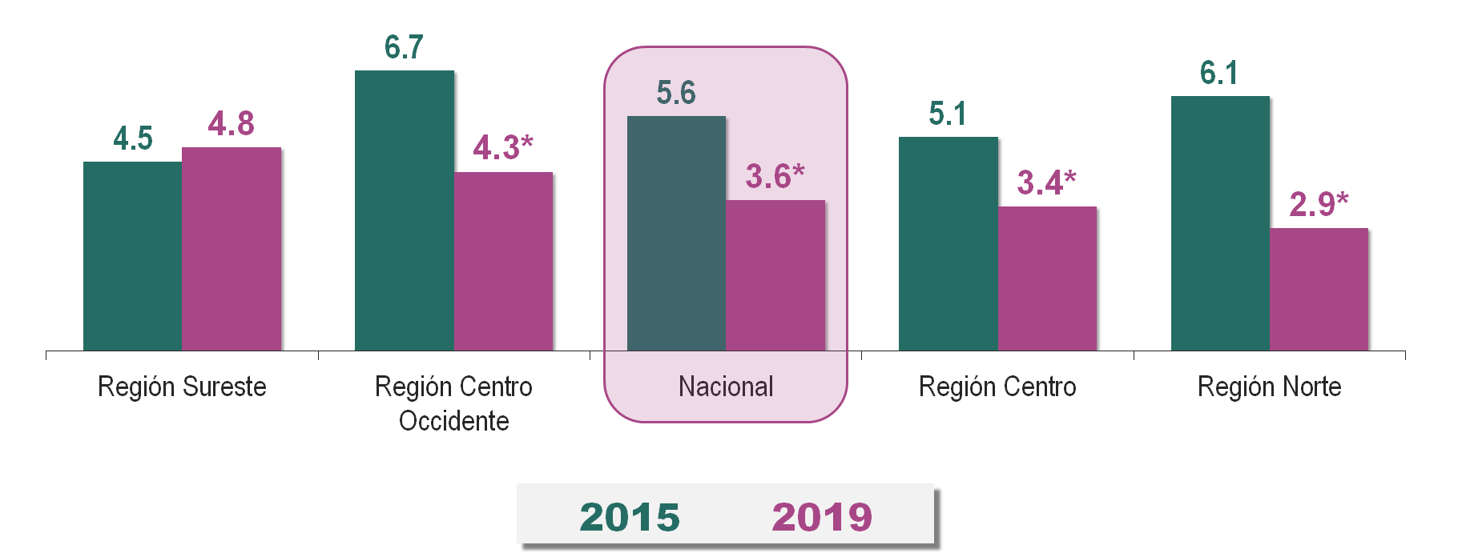
NOTA: Región Centro del país está comprendida por la Ciudad de México, Guerrero, Hidalgo, Estado de México, Morelos, Puebla, Tlaxcala y Oaxaca. Región Centro Occidente del país está comprendida por los estados de Aguascalientes, Colima, Guanajuato, Jalisco, Michoacán de Ocampo, Nayarit, Querétaro, San Luis Potosí y Zacatecas. Región Norte del país está comprendida por los estados de Baja California, Baja California Sur, Chihuahua, Coahuila, Durango, Nuevo León, Sinaloa, Sonora y Tamaulipas. Región Sureste del país está comprendida por los estados de Campeche, Chiapas, Quintana Roo, Tabasco, Veracruz de Ignacio de la Llave y Yucatán.
* En estos casos sí existió un cambio estadísticamente significativo con respecto del ejercicio anterior.

Respuesta a solicitud formal de información
72.4% de la población que solicitó información formalmente a una institución de gobierno durante 2019, obtuvo la información requerida.
Obtención de respuesta a la información solicitada formalmente
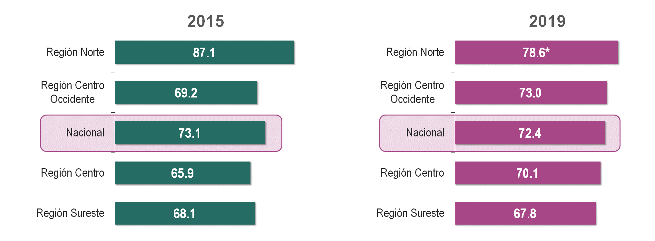
NOTA: Región Centro del país está comprendida por la Ciudad de México, Guerrero, Hidalgo, Estado de México, Morelos, Puebla, Tlaxcala y Oaxaca. Región Centro Occidente del país está comprendida por los estados de Aguascalientes, Colima, Guanajuato, Jalisco, Michoacán de Ocampo, Nayarit, Querétaro, San Luis Potosí y Zacatecas. Región Norte del país está comprendida por los estados de Baja California, Baja California Sur, Chihuahua, Coahuila, Durango, Nuevo León, Sinaloa, Sonora y Tamaulipas. Región Sureste del país está comprendida por los estados de Campeche, Chiapas, Quintana Roo, Tabasco, Veracruz de Ignacio de la Llave y Yucatán.
* En estos casos sí existió un cambio estadísticamente significativo con respecto del ejercicio anterior.

Uso que se le dio a la información que se recibió

En 2019, 63% de la población que recibió respuesta a su solicitud de información realizada a una institución de gobierno, la utilizó para fines personales¹.
Uso que se le dio a la información que recibió
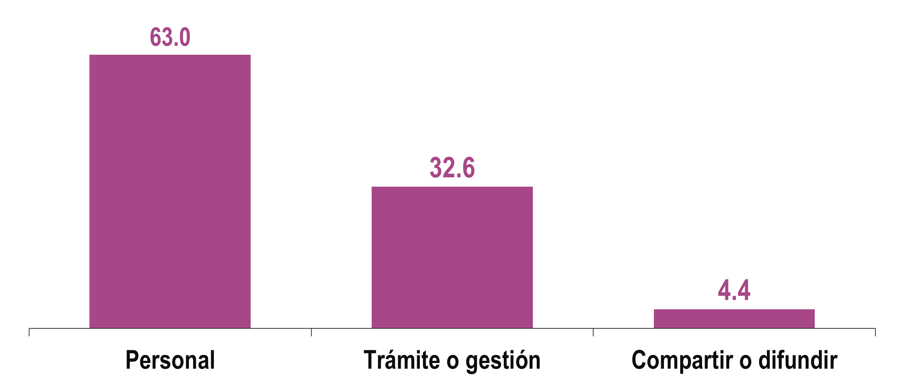
¹ Incluye aquellos casos en que se consideró que la información recibida cumplió con los atributos deseados: entregada a tiempo, confiable, útil, completa, de fácil acceso, vigente o actual, no contradictoria, clara y entendible.

Interés en realizar una solicitud de información

En 2019, 21.1% de la población que afirmó no haber realizado una solicitud de información, manifestó interés en realizarla.
Interés en realizar una solicitud de información
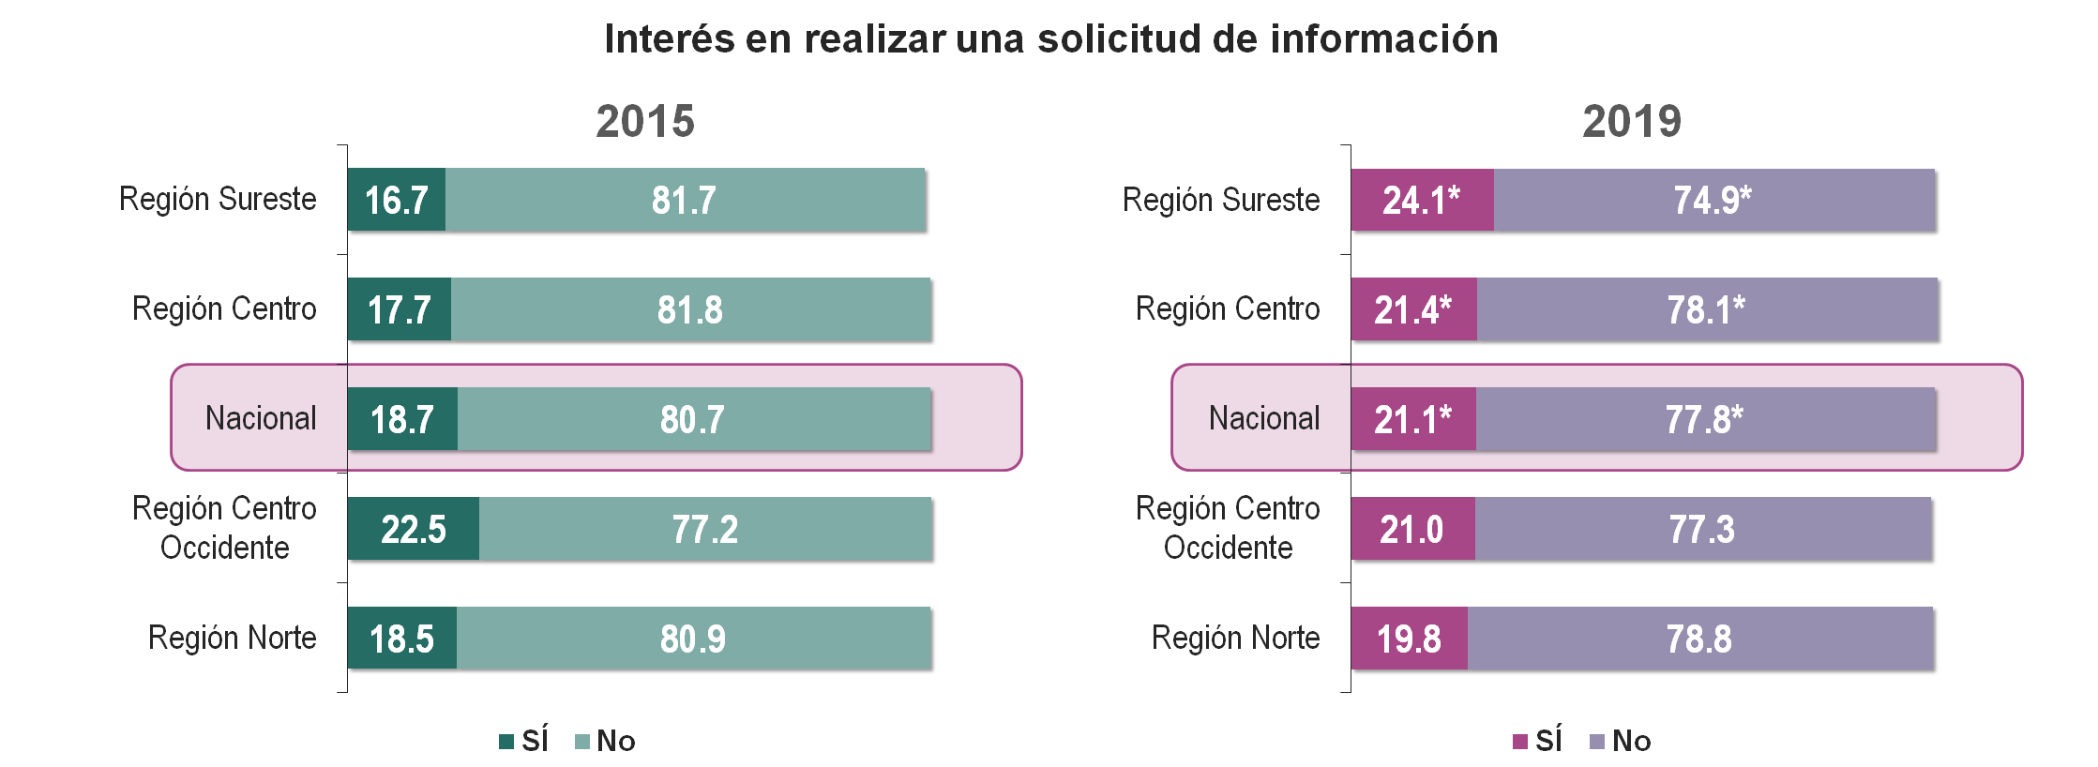
NOTA: Región Centro del país está comprendida por la Ciudad de México, Guerrero, Hidalgo, Estado de México, Morelos, Puebla, Tlaxcala y Oaxaca. Región Centro Occidente del país está comprendida por los estados de Aguascalientes, Colima, Guanajuato, Jalisco, Michoacán de Ocampo, Nayarit, Querétaro, San Luis Potosí y Zacatecas. Región Norte del país está comprendida por los estados de Baja California, Baja California Sur, Chihuahua, Coahuila, Durango, Nuevo León, Sinaloa, Sonora y Tamaulipas. Región Sureste del país está comprendida por los estados de Campeche, Chiapas, Quintana Roo, Tabasco, Veracruz de Ignacio de la Llave y Yucatán.
* En estos casos sí existió un cambio estadísticamente significativo con respecto del ejercicio anterior.

Datos proporcionados en redes sociales
89.7% de la población que tiene cuenta en alguna red social (Facebook, Twitter, etc.) dio a conocer su nombre y algún apellido durante 2019.
Porcentaje de población que dio a conocer sus datos personales en una red social
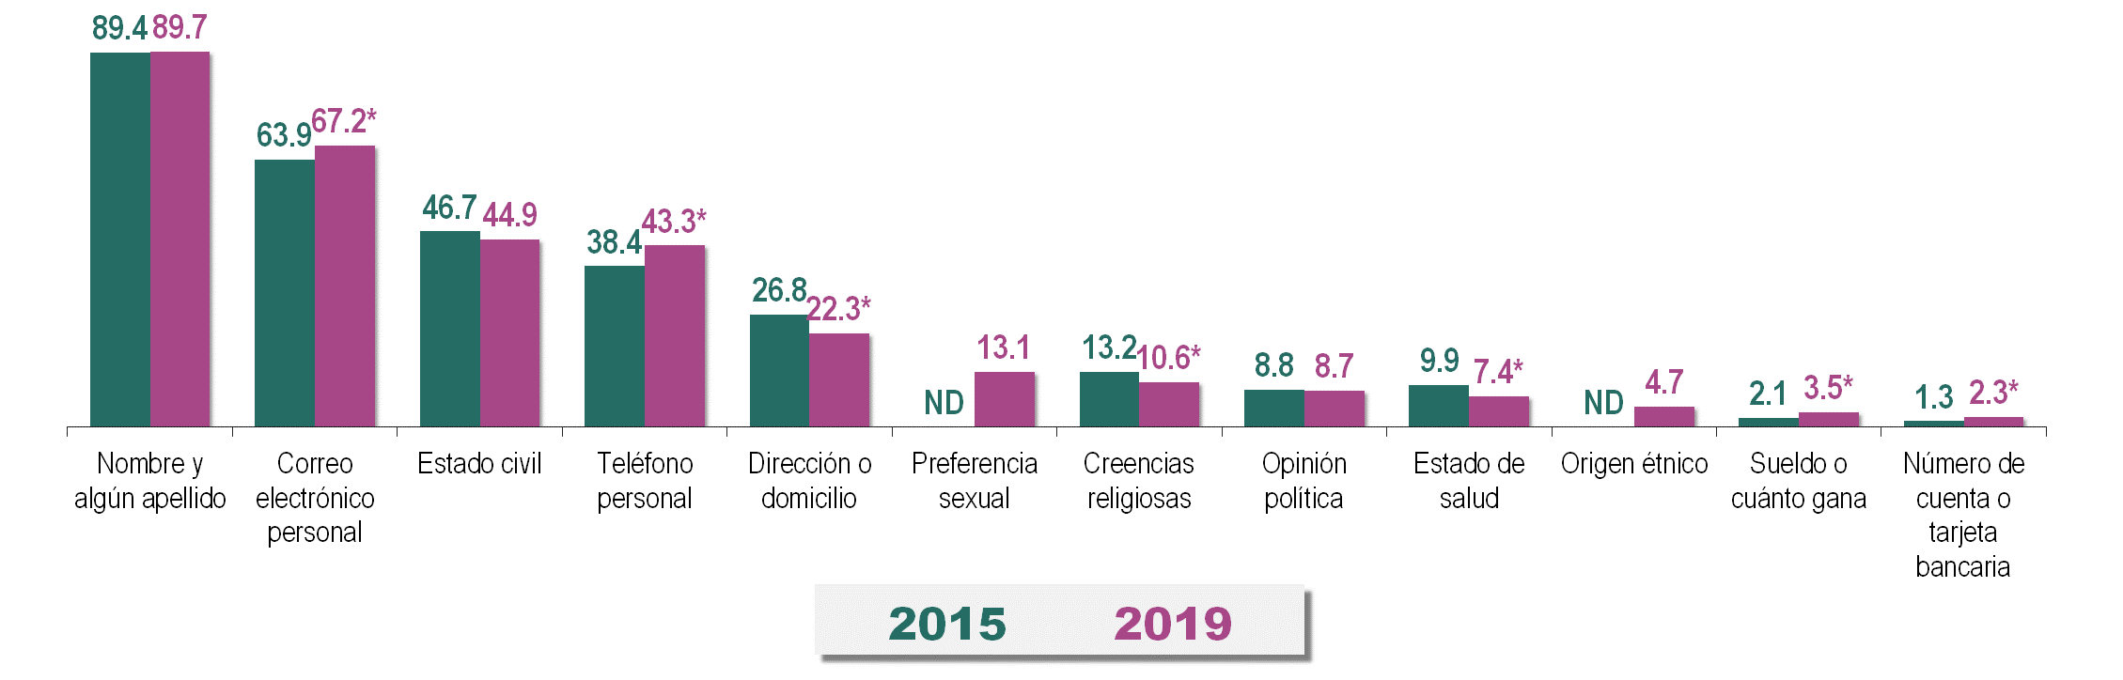
* En estos casos sí existió un cambio estadísticamente significativo con respecto del ejercicio anterior.
N.D. No disponible

Conocimiento sobre la existencia de una Ley encargada de garantizar la protección de datos personales
55.1% de la población manifestó conocer o haber escuchado sobre la existencia de una Ley encargada de garantizar la protección de datos personales en 2019.
Porcentaje de población que conoce o ha escuchado sobre la existencia
de una Ley encargada de garantizar la protección de datos personales

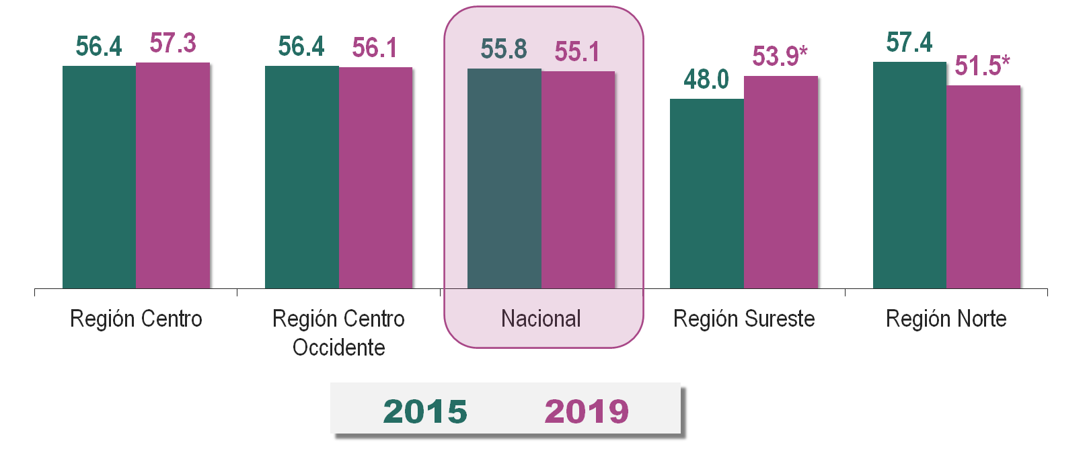
NOTA: Región Centro del país está comprendida por la Ciudad de México, Guerrero, Hidalgo, Estado de México, Morelos, Puebla, Tlaxcala y Oaxaca. Región Centro Occidente del país está comprendida por los estados de Aguascalientes, Colima, Guanajuato, Jalisco, Michoacán de Ocampo, Nayarit, Querétaro, San Luis Potosí y Zacatecas. Región Norte del país está comprendida por los estados de Baja California, Baja California Sur, Chihuahua, Coahuila, Durango, Nuevo León, Sinaloa, Sonora y Tamaulipas. Región Sureste del país está comprendida por los estados de Campeche, Chiapas, Quintana Roo, Tabasco, Veracruz de Ignacio de la Llave y Yucatán.
* En estos casos sí existió un cambio estadísticamente significativo con respecto del ejercicio anterior.

Aviso de privacidad: recepción y lectura
En 2019, 41.8% de la población que proporcionó sus datos personales a un tercero recibió un aviso de privacidad. De ella, 56.9% lo leyó.
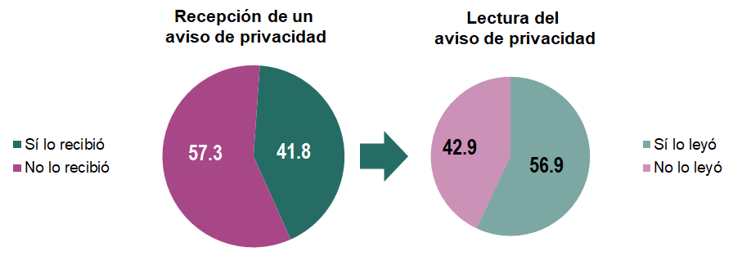
En 2015, 32.7% de la población que proporcionó sus datos personales a un tercero recibió un aviso de privacidad. De ella, 65.1% lo leyó. Ambas cifras son estadísticamente diferentes a las de 2019.

Contacto para ofrecer productos o servicios sin haber proporcionado sus datos personales
43.5% de la población manifestó que alguien se puso en contacto para ofrecer un servicio sin haber proporcionado sus datos personales durante 2019.
Población contactada para ofrecerle un producto o servicio
sin haber proporcionado sus datos personales
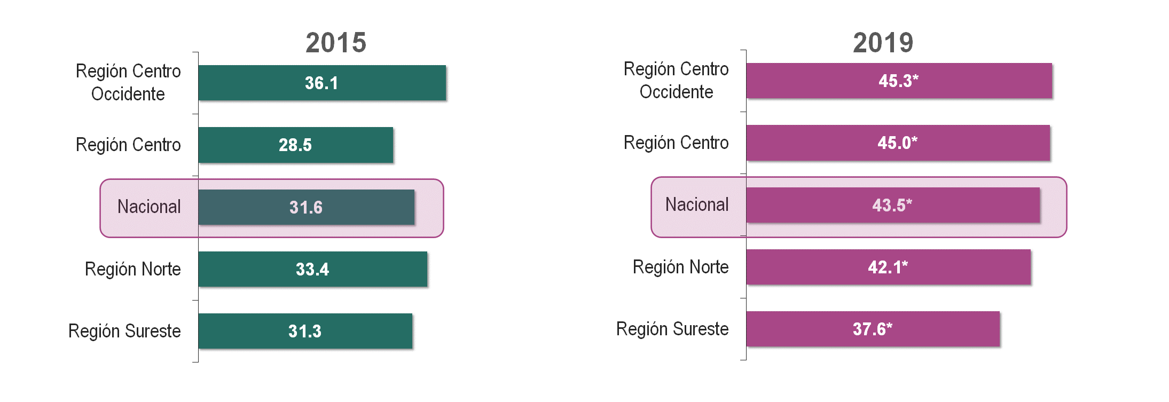
NOTA: Región Centro del país está comprendida por la Ciudad de México, Guerrero, Hidalgo, Estado de México, Morelos, Puebla, Tlaxcala y Oaxaca. Región Centro Occidente del país está comprendida por los estados de Aguascalientes, Colima, Guanajuato, Jalisco, Michoacán de Ocampo, Nayarit, Querétaro, San Luis Potosí y Zacatecas. Región Norte del país está comprendida por los estados de Baja California, Baja California Sur, Chihuahua, Coahuila, Durango, Nuevo León, Sinaloa, Sonora y Tamaulipas. Región Sureste del país está comprendida por los estados de Campeche, Chiapas, Quintana Roo, Tabasco, Veracruz de Ignacio de la Llave y Yucatán.
* En estos casos sí existió un cambio estadísticamente significativo con respecto del ejercicio anterior.

Medio de contacto sin proporcionar datos personales
86.6% de la población a la cual contactaron durante 2019 para ofrecerle un servicio o producto fue contactada a través de una llamada a su teléfono celular.
Población contactada sin haber proporcionado
sus datos personales, según la forma de contacto
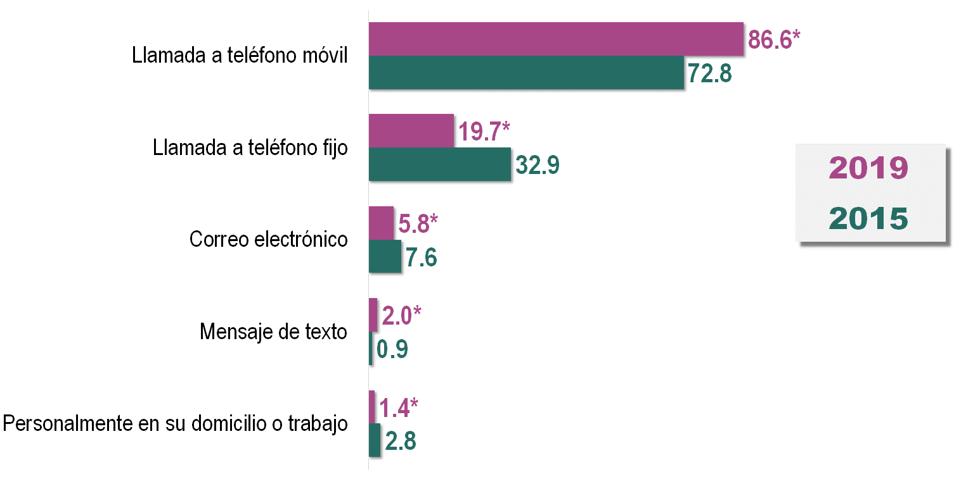
* En estos casos sí existió un cambio estadísticamente significativo con respecto del ejercicio anterior.

Queja por uso indebido de datos personales
En 2019, 3.9% de la población que proporcionó sus datos personales a un tercero presentó una queja al considerar que éstos se utilizaron indebidamente.
De esta población, un 22.3% lo hizo ante la Procuraduría Federal de Consumidor (PROFECO), 22.3% acudió a la Comisión Nacional para la Protección y Defensa de los Usuarios de Servicios Financieros (CONDUSEF).

Población que presentó una queja por uso indebido de
sus datos personales, según institución a la cual acudió
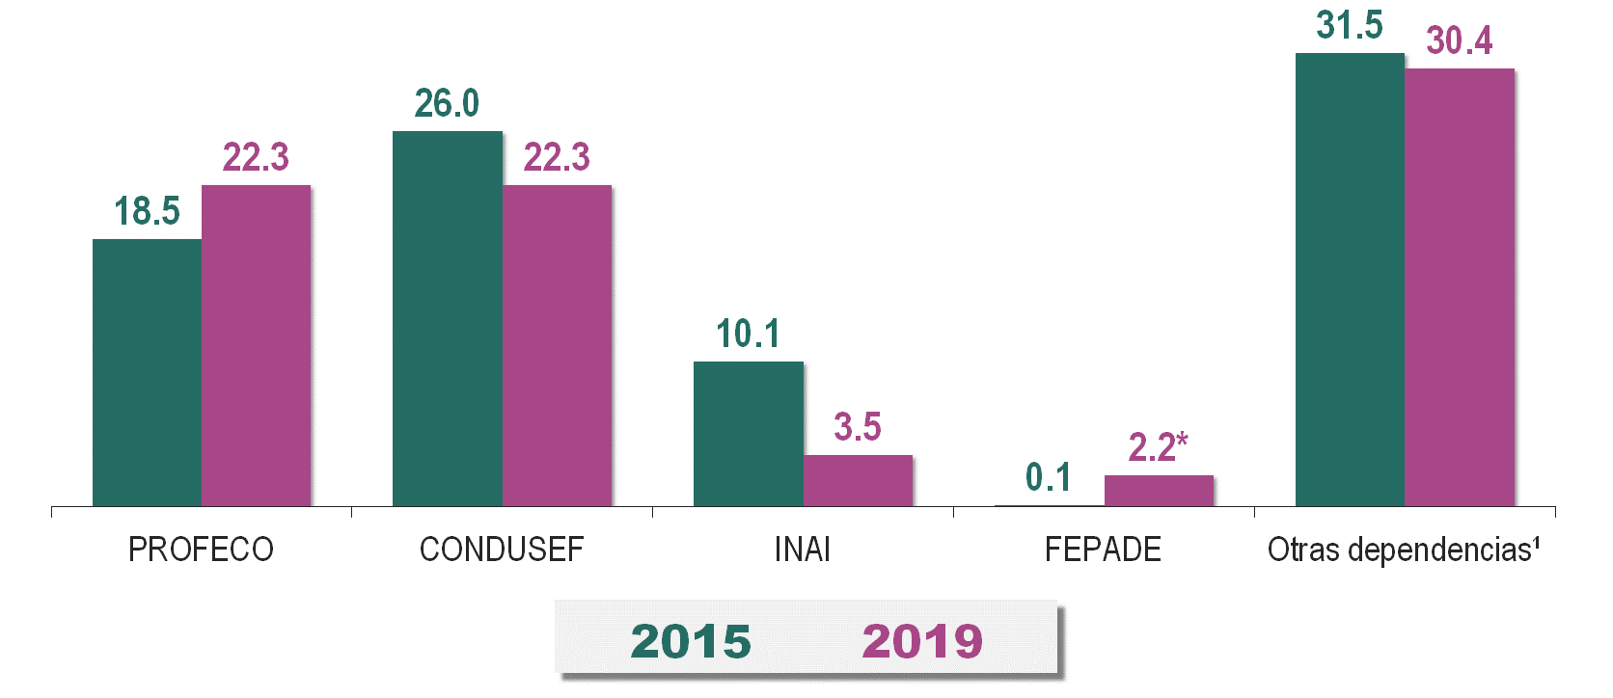
¹ Incluye: Institutos o Comisiones Estatales de Transparencia y Protección de Datos Personales y Otras.
* En estos casos sí existió un cambio estadísticamente significativo con respecto del ejercicio anterior.

Diseño de la encuesta
El diseño de la ENAID, desde su origen, fue desarrollado por el INEGI con el apoyo del Instituto Nacional de Transparencia, Acceso a la Información y Protección de Datos Personales (INAI). De tal manera que en el proceso de diseño se han tomado en consideración las necesidades de información y aportaciones del INAI, a efecto de que la información sea del más alto valor en el diseño, implementación y evaluación de políticas públicas en materia de acceso a la información y protección de datos personales.
Productos y documentos de la ENAID 2019
Los productos y documentos derivados de la ENAID 2019 que el INEGI pone a disposición de los usuarios son los siguientes:

- Presentación ejecutiva nacional
- Tabulados con los principales resultados
- Tabulados con medidas de precisión (errores estándar, coeficientes de variación e intervalos de confianza)
- Base de datos
- Estructura de la base de datos
- Cuestionario utilizado
- Marco conceptual
- Diseño muestral
- Informe operativo
- Metadatos
- Datos abiertos

Estos productos pueden ser consultados en el sitio de Internet del Instituto.

https://www.inegi.org.mx/programas/enaid/2019/

La agrupación de los temas que comprende la ENAID 2019 es la siguiente: 1) Percepción y conocimiento del derecho de acceso a la información; 2) Consulta sobre trámites y servicios públicos; 3) Obligaciones de Transparencia; 4) Solicitud formal de información; y 5) Protección de Datos Personales.
El primer tema permite conocer el tipo de información que consulta cotidianamente la población de 18 años y más, que habita en áreas urbanas de cien mil habitantes y más, así como el medio a través del cual lo hace. También, permite conocer el interés de la población en la información que genera el gobierno y la confianza que ésta tiene sobre dicha información. De igual manera, se estima el grado de conocimiento de los informantes sobre la legislación y la institución encargada de garantizar el derecho de acceso a la información.

El segundo tema expone y profundiza sobre la experiencia de la población de 18 años y más, que habita en áreas urbanas de cien mil habitantes y más, al consultar información para resolver dudas, problemas o realizar quejas en los diferentes servicios públicos, trámites y pagos. Igualmente, se busca medir el grado de satisfacción de los informantes con la información que se obtuvo a través de las consultas con base en los atributos que debe tener idealmente la información pública.
El tercer tema se enfoca en la experiencia de la población al interactuar con las páginas de Internet gubernamentales, así como en la medición de la facilidad de acceso y manejo de dichas páginas oficiales y la satisfacción con la información consultada. Con estos cuadros estadísticos se genera información sobre la responsabilidad que tienen las instituciones públicas de poner a disposición de los usuarios información actualizada en los respectivos medios electrónicos, de acuerdo con sus facultades, atribuciones, funciones y objeto social, según corresponda.
En el cuarto tema se estima el interés de la población de 18 años y más, que habita en áreas urbanas de cien mil habitantes y más, en realizar una solicitud formal de información a una institución pública. También se busca identificar los temas de interés de la población sobre los cuales pediría información. Asimismo, pretende medir la experiencia sobre el procedimiento, la calidad de la información recibida y los medios por los cuales la población ha realizado dichas solicitudes de información.
El quinto y último tema analiza la difusión que la población hace de sus datos personales, así como la información que le han solicitado las instituciones públicas, empresas y otras personas. Este apartado incluye igualmente datos acerca del conocimiento de la población de 18 años y más, que habita en áreas urbanas de cien mil habitantes y más, sobre el Derecho de Protección de Datos Personales, el Aviso de Privacidad y el conocimiento y ejercicio de los Derechos ARCO.
La información referida en estos apartados tiene como periodo de referencia el comprendido entre enero y diciembre de 2019.

Se refiere al porcentaje de población de 18 años y más en áreas urbanas de 100 mil habitantes o más que consultó información y manifestó tener “mucha” o “algo” de confianza en dicha información.
Con el fin de determinar si existen o no variaciones significativas se llevan a cabo pruebas de hipótesis. El estadístico de prueba para la comparación entre las proporciones es menor a 0.05 y, por lo tanto, se rechaza la hipótesis nula de igualdad. En este sentido, existió un incremento estadísticamente significativo para ambos indicadores entre las ediciones de 2015 y 2019.

